Eriksnäsin asukasyhdistyksen toimintakertomus
2017 syksy - 2018 syksy

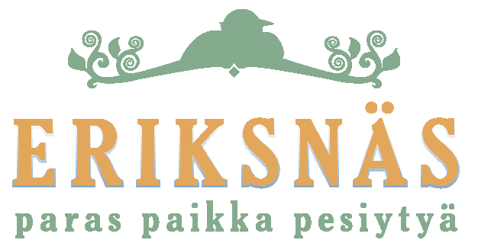

Tapahtumat
Yhdistyksen tavoitteena oli jatkaa aiempina vuosina muodostunutta käytäntöä tapahtumien järjestämisessä. Periaatteena on, että tapahtumat on sijoitettu ympäri vuoden tasaisin väliajoin. Yhdistys suunnitteli järjestävänsä seuraavat tapahtumat:
- Uuden vuoden rakettien yhteislaukaisu vuodenvaihteessa 2017-2018
- Talvirieha helmikuussa 2018
- Kevätsiivous toukokuussa 2018
- Kyläjuhla elokuun lopussa 2018
Kaikki tapahtumat järjestettiin suunnitelmien mukaisesti. Kyläjuhlille oli haettu tarvittavat luvat ja järjestetty järjestysmies. Juhlia haittasi valitettava tapahtuma, kun yhden talon asukkaat katkaisivat juhlateltan sähköjohdon kahteen kertaan. Normaalia tulosta verotti edellisenä vuonna kyläjuhlissa olleen traktorin renkaiden puhkomisen korvaus.

Kevyenliikenteen yhteydet ja muu kaavoitus
Yhdistys jatkoi aktiivista yhteydenpitoa ja vaikutusta kuntaan, jotta lopullinen pysyvä kevyenliikenteenyhteys saataisiin Eriksnäsistä Söderkullaan sekä alueen lähipalveluihin (esim. Nesteen huoltoasema). Yhdistys oli myös aktiivisesti mukana alueen muun kehityksen suunnittelussa, kuten kaavoituksessa, ja pyrki kehittämään alueesta viihtyisää ja luonnonläheistä asuinaluetta niin uusille kuin vanhoille asukkaillekin. Kevyenliikenteenväylä valmistui Nesteeltä Eriksnäsiin elokuussa 2018.

Muut asiat
Yhdistys teki aktiivista työtä myös muilla toiminta-alueilla, jotka edistävät asukkaiden yhteistoimintaa ja viihtymistä Eriksnäsissä. Yhdistys mm.
- järjesti pelivuoroja Sipoonlahden koululla ja omalla Eriksnäsin pallokentällä
- huolehti luistelukentän jäädyttämisestä ja aurauksesta
- ylläpiti hiihtolatuja
- yhdistyksen soutuvene oli kyläläisten käytössä

